**AMBER**

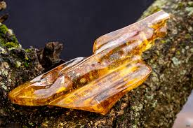

**Name:** Chiapas Amber

**Brand:**  Riedel

**Model#:** 007

**Color:** Green

**Price: $100 million**